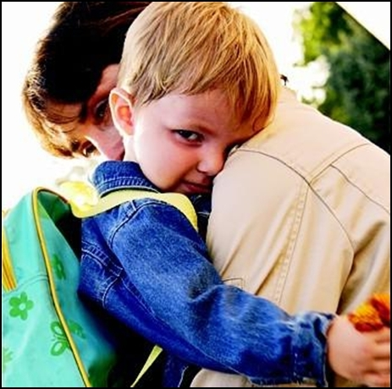

Не каждый ребенок ходит каждый день в детский сад с большим удовольствием. И это не удивительно, ведь ребенку нужно рано просыпаться, еда отличается от любимой домашней, воспитатели не разрешают делать все то, что нравится, есть режим дня, и, что самое главное, там нет ни мамы, ни папы, ни даже бабушек с дедушками. Но сделать так, чтобы ребенок хотел ходить в садик возможно...
Иногда родители вместо того, чтобы понять причину поведения ребенка, ведут детей, чуть ли не волоком в детский сад. В данном случае они добиваются лишь обратного эффекта, ребенок устраивает еще больше истерик, они становятся чаще, продолжительнее и демонстративнее. Агрессия всегда вызывает ответную агрессию, важно это помнить всегда, когда Вы общаетесь с ребенком. Поэтому таким способом Вы не сможете заставить ходить ребенка в детский садик с удовольствием. В данном случае лучше заинтересовать ребенка каким-либо очень важным и значимым для него делом, например, показать новую игрушку детям и воспитателю, принести воспитательнице поделку, вести себя хорошо, чтоб его похвалили. Детям важно чувствовать себя первыми и лучшими, слышать похвалу от взрослых и детей.
Конечно, любой заботливый родитель переживает, если его ребенок не хочет идти в детский сад, а уж если говорит, что его обижают, родители готовы верить безрассудно всему, что их малыш скажет. Но в первую очередь важно объективно разобраться, почему, же ребенок так себя ведет.
Для начала убедитесь, полностью ли здоров ваш малыш, и хорошо ли он выспался. Часто именно плохое самочувствие может являться причиной того, что ребенок капризничает и не хочет идти в детский сад.
Если же ребенок полностью здоров, и чувствует себя хорошо, то нужно искать другую причину его поведения. В случае если вы станете прямо его спрашивать о происходящем, вы, скорее всего, никаких значимых результатов не получите. Постарайтесь избегать прямых вопросов. Попробуйте совместно с ребенком отобразить детский садик в игре с игрушками: разыграйте сценарий одного дня, прожитого им в садике. Пусть ребенок сам выберет игрушки, обозначит их (кем он будет сам, мама, папа, воспитатель, другие дети), расставит их в том порядке, в каком он хочет, а затем начинайте проигрывать день, в садике начиная с вашего выхода из дома и заканчивая возвращением домой. Обращайте внимание на все высказывания ребенка, а лучше их записывайте, чтоб потом спокойно обдумать. Если ребенок способен ответить, то можете его по ходу игры расспросить о его переживаниях, эмоциях, настроении в течение дня.
После того как Вы отыграете ситуацию, постарайтесь выделить положительные и негативные моменты, которые ребенок воспроизвел в игре, подумайте почему ребенок сделал так или иначе, был ли он прав.
Постарайтесь найти время и поговорить с воспитателями. Объясните им, как ваш ребенок воспринимает замечания, похвалу и как он реагирует. Каждый ребенок индивидуальность: один может через 5 минут забыть, что его ругали и за что, а другой даже от серьезного взгляда может замкнуться в себе, и в дальнейшем не идти на контакт с другими взрослыми. Ребенок, конечно, только надует губы и ничего не скажет воспитателю в ответ, но обида никуда не денется. Поэтому обязательно разговаривайте с воспитателями, от них тоже зависит психическое здоровье Вашего ребенка.
Иногда бывает такое, что нежелание ребенка ходить в садик становится больше с каждым днем. Наиболее вероятной причиной в данном случае будет, скорее всего, то, что ребенку там скучно. Возможно, он не приучен к занятиям, режиму дня. Если это так, то постарайтесь мысленно поставить себя на место своего ребенка. Вы бы хотели сидеть целый день под присмотром и делать только то, что разрешают? Дома ребенку всегда будет намного лучше, веселее и интереснее. Здесь есть его любимые игрушки, которыми можно играть, когда хочется и как хочется, можно посмотреть по телевизору мультфильмы, поиграть в компьютер, тем более что его любимые родители или бабушки с дедушками всегда рядом, и готовы уделять внимание только ему.
Если вы, пытаясь уговорить ребенка идти в сад, взываете к его совести, задумайтесь о последствиях Ваших слов и действий. Если Вы говорите ему, что Вам необходимо ходить на работу для того чтобы заработать денег, а в свою очередь он должен ходить в детский сад, подумайте, какие воспоминания останутся у ребенка и какие он сделает выводы. Он будет считать посещение детского сада своей обязанностью, что естественно влечет за собой безрадостное восприятие данного факта. Ребенок должен воспринимать садик не как обязанность, а как интересное времяпровождение.
В данной ситуации практически любые варианты Вашего поведения по отношению к ребенку хороши ради достижения желаемого результата. Главное, чтобы с утра, перед выходом из дома настроение у ребенка было хорошим, тогда и Вам будет меньше поводов для беспокойства в течение дня.
И обязательно разговаривайте с малышом по дороге в садик и домой, спросите его, как прошел день, или что он хочет сделать сегодня. Так гораздо легче будет выявить причину нежелания ходить в детское учреждение на самом раннем этапе и не усугублять ситуацию негативными эмоциями Вашего ребенка.

